Національний технічний університет України

«Київський політехнічний інститут імені Ігоря Сікорського»

Факультет інформатики та обчислювальної техніки

Кафедра автоматики та управління в технічних системах

WEB-Програмування

Лабораторна робота №3

Тема: Memory storage

Виконав:

Студент гр. ІТ-83

Чертов М. А.

Перевірив:

Викладач

Вовк Є. А.

Київ – 2020

Мета: Розібратись з механізмом Dependency Injection. Освоїти розмежування контролерів та класів даних.Завдання:

* Реалізувати репозиторії які будуть зберігати дані в пам’яті(в якості джерела даних використати статичний клас контейнер). Реалізувати CRUD (Create, Read, Update, Delete) операції відповідно до варіанту для кожної сутності.
* Створити кілька Transient і Scoped сервісів. Наприклад Transient сервіс може здійснювати якісь обчислення.
* Загально доступні значення змінних, налаштування необхідні для роботи сервісу помістити в файл конфігурації.
* Реалізувати користувацький інтерфейс, що дозволяє виконувати весь круд операцій з сутностями.

Хід роботи

1. Реалізація репозиторія та CRUD операцій:

Бібліотеки классів з інтрефейсами що реалізовані в Entities та EFCoreRepositories.

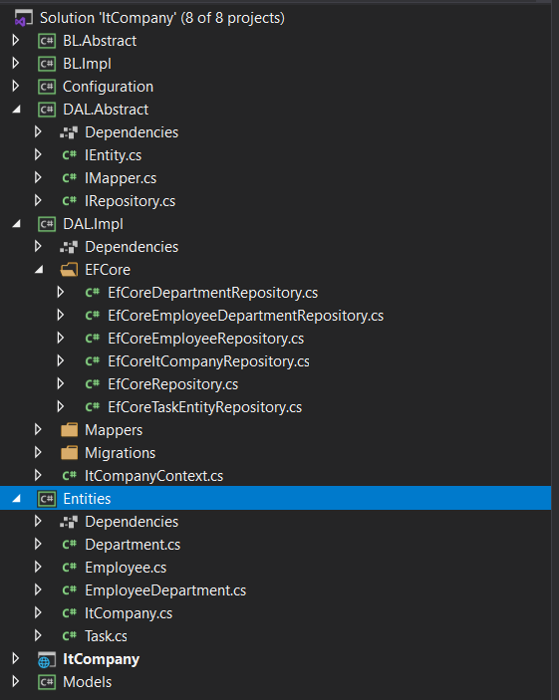

База данних створена за допомогою міграцій:

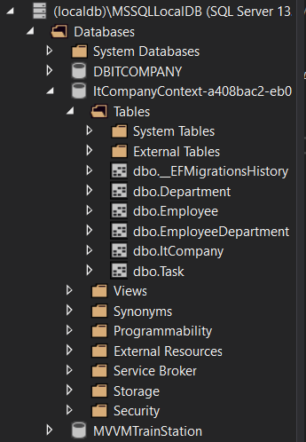

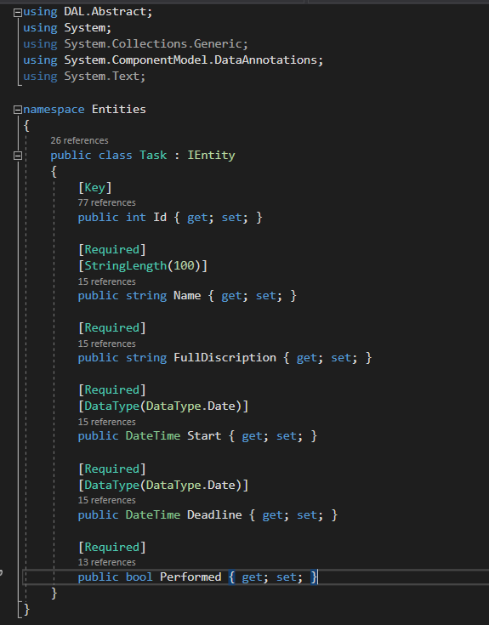

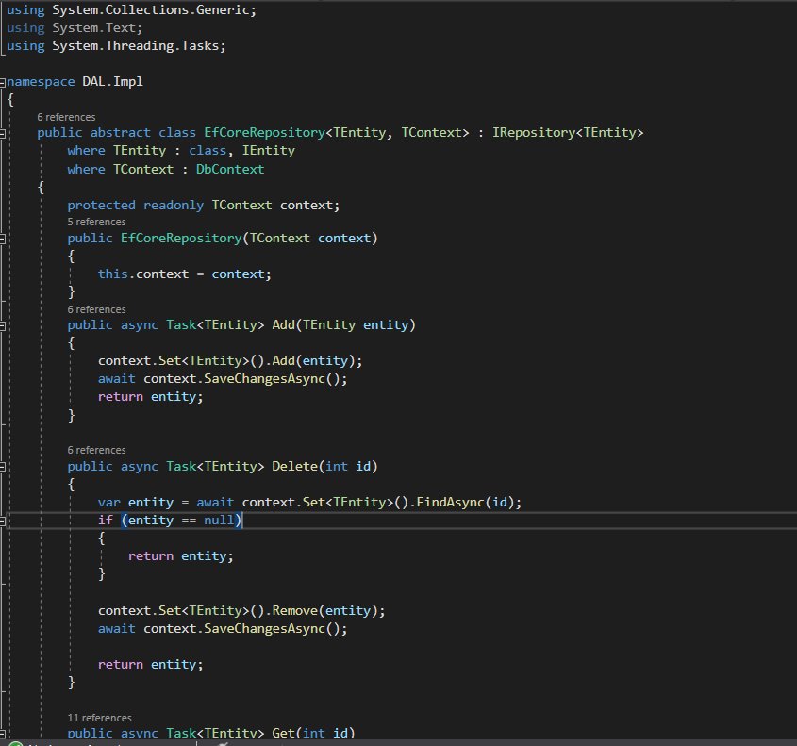

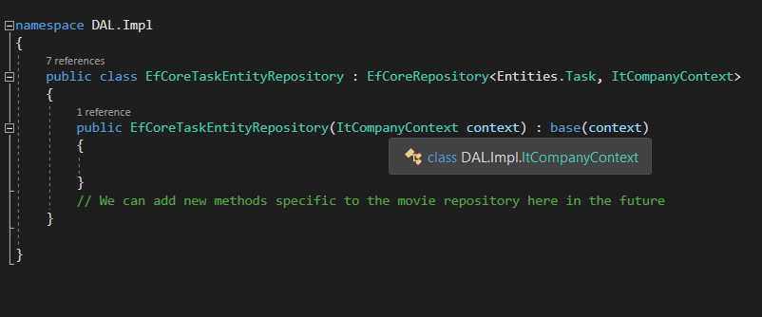

2 Створити сервіси scoped and transient

Створені сервіси для використання DTO в четвертій лабораторній роботі.

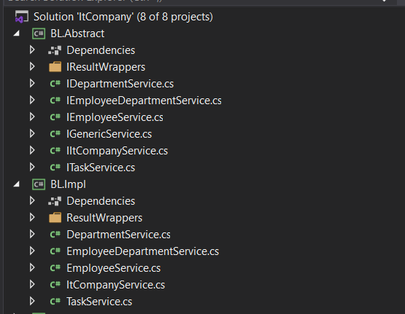

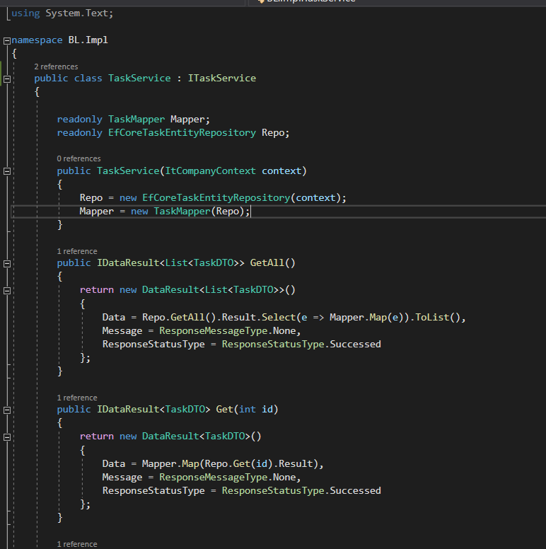

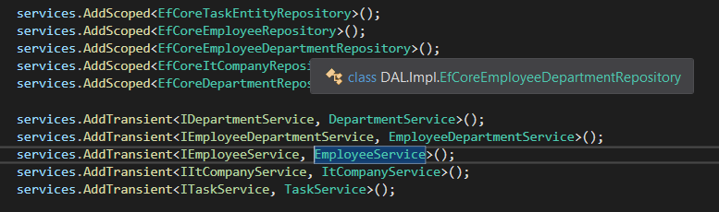

4. Файл конфігурації:

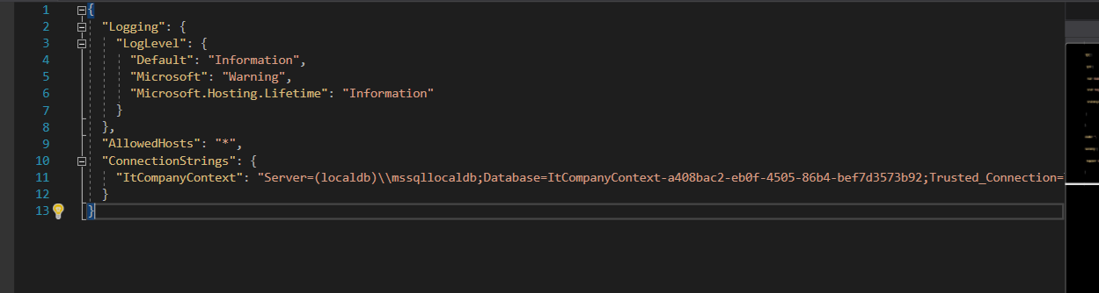

1. Користувацький інтерфейс, що дозволяє виконувати CRUD операції з сутностями:

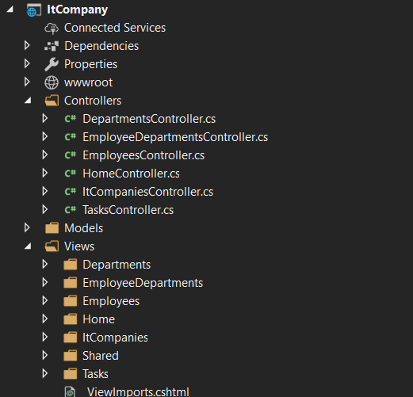

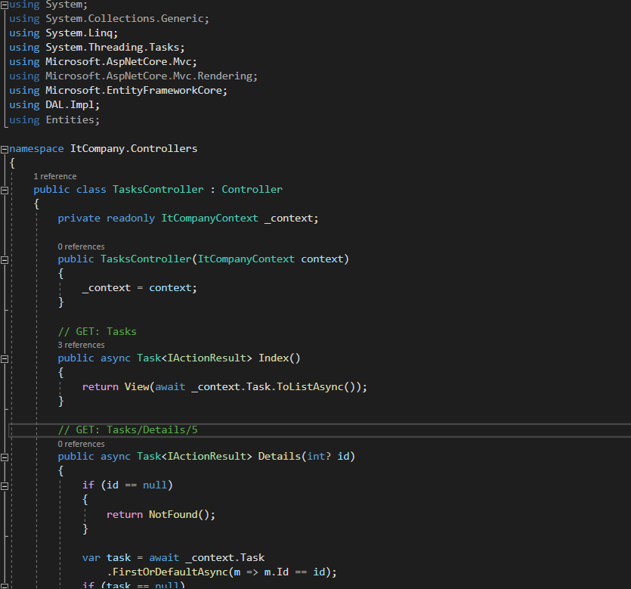

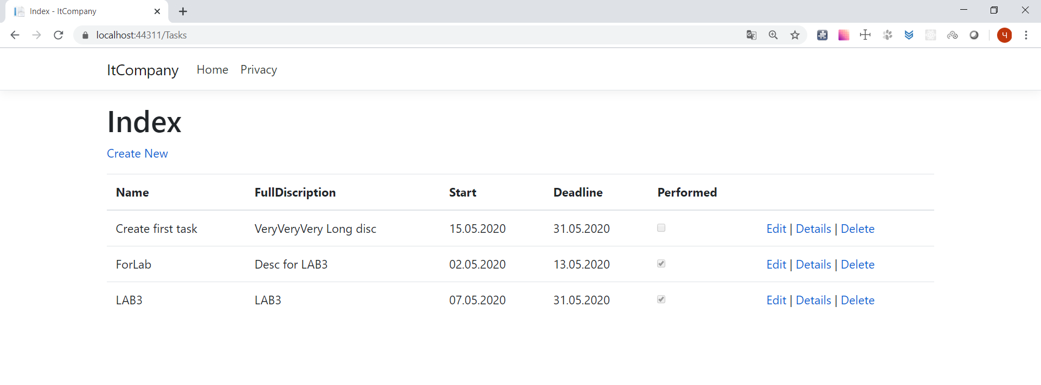

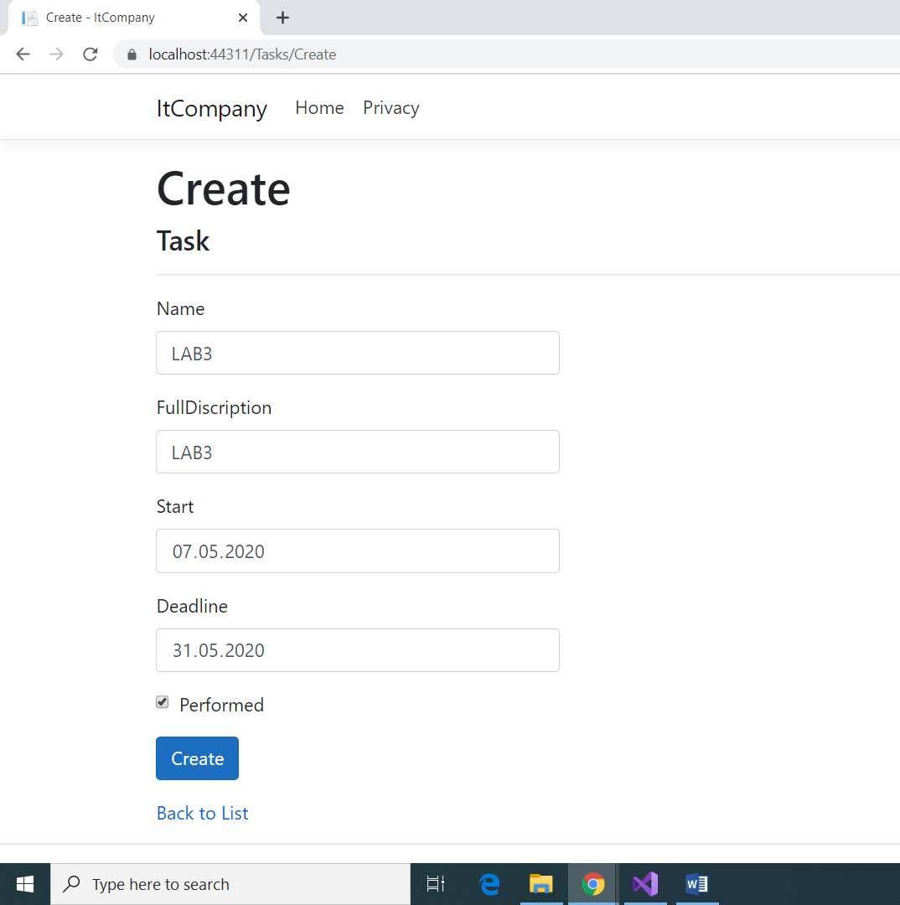

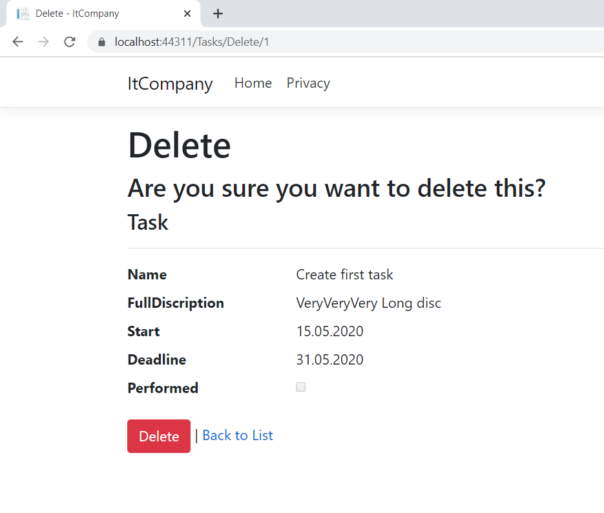

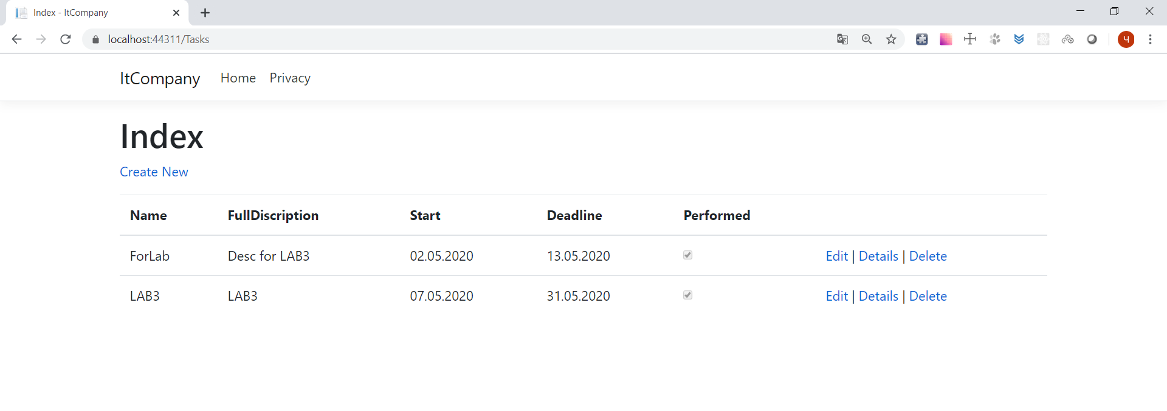 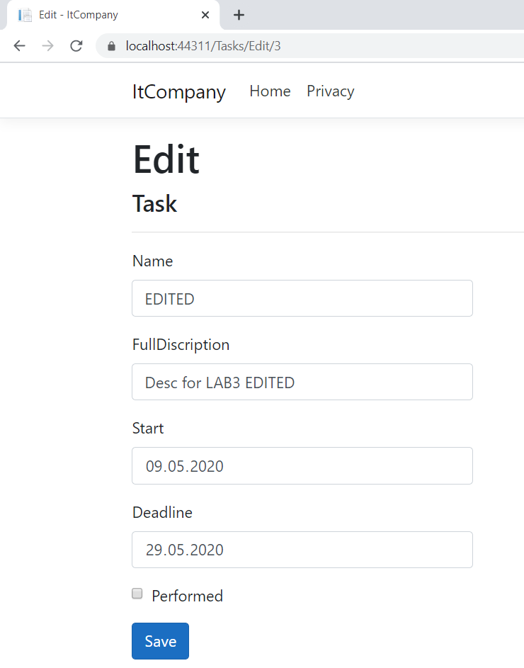

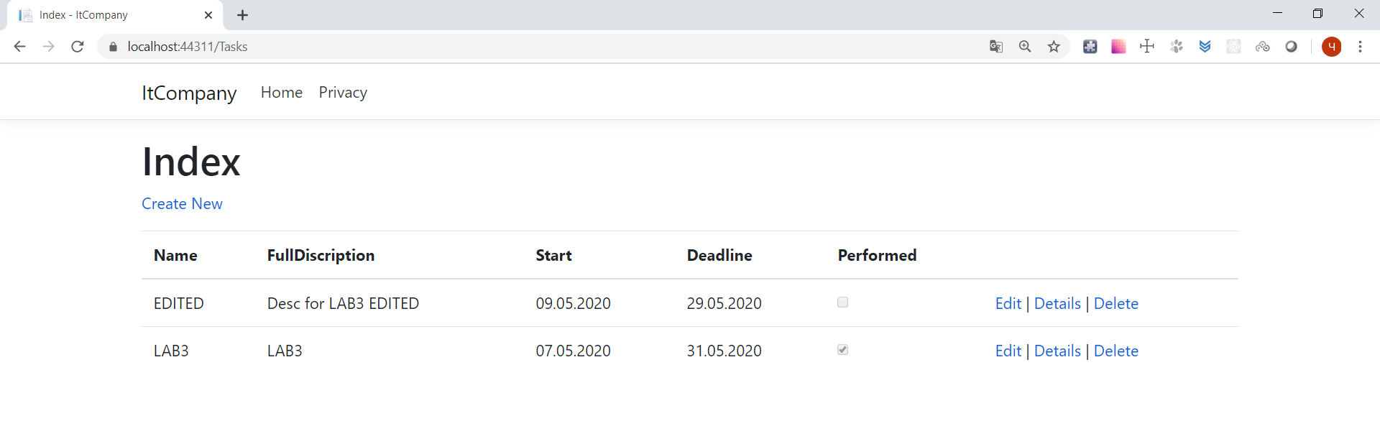

Висновок: Я навчився реалізувати архітектуру паттерна Repository. Повторив Dependency Injection. Освоїв розмежування архітектурних шарів додатку. Навчився ділити рішення на проекти. Навчився створювати бази данних і міграцій.